臺灣學術電子書暨資料庫聯盟成員館，您們好：

感謝貴單位協助確認【華藝airitiBooks華文電子書】http://www.airitibooks.com 的連線服務，
茲就各校所關心的問題，華藝回覆如下：
# | 項目 | 華藝回覆
1 | 書單書量 | 聯盟所購買的電子書「附件4. 2014年華藝中文電子書清單書單(562冊).xls」，在連進首頁的輪播圖(精選主題書單)瀏覽區，呈現如圖。
2 | 線上閱讀 | - 所有書籍都可線上閱讀。  - 最多可提供下列兩種閱讀方式任讀者選擇。  (flash格式)、 (epub格式)。  - 有epub格式的書籍，也可在ipad上隨選隨看連線閱讀。
3 | 離線閱讀 | - 所有書籍都可離線閱讀。  - 離線閱讀，一本提供100個同時使用人數，一人一次可借閱10本，一本書可借閱14天。  - 借閱時間一到，書籍將會自動歸還。該本書的封面仍是留於書櫃，呈現「已逾期」，可刪除。借閱時間未到前，皆可提前「歸還此書」。  - 需下載APP軟體【iRead ebook】http://www.airitibooks.com/op3.aspx 。  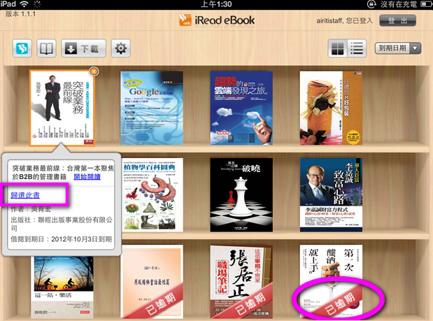
4 | 補償措施 | - 如有區域性或領域性聯盟之複本，為兼顧非屬該類聯盟之成員館權益，聯盟已用補差價方式購置，不另行補償。  - 單校已採購的書，華藝將採用「等值補償措施」，以等值的紙本價格為計算。例如，該校有二本電子書重複，此二本書的紙本總價為NT$520，則該校可在更換書單內挑選紙本書總價NT$520的書，做為補償。  - 補償措施，華藝將於2015年8月31日之前協助各校處理完畢。
以上，如有任何問題，歡迎來電(信)詢問，謝謝。

聯絡資訊如下：
- 張惠雯 小姐 Abby Chang TEL：02-29266006*8808 Email：abby@airiti.cim
- 王蘭心 小姐 Lancy Wang TEL：02-29266006*8652 Email：lancy@airiti.com
- 賈采庭 小姐 Kelly Chia TEL：02-29266006*8723 Email：kellychia@airiti.com

